国文学研究資料館

資料電子化撮影の手引き

令和4年5月

大学共同利用機関法人人間文化研究機構

国文学研究資料館

※この「国文学研究資料館資料電子化撮影の手引き」は、仕様書の撮影を補完するもので、仕様書そのものではない。あくまでも参考資料として使用願いたい。

【図1】

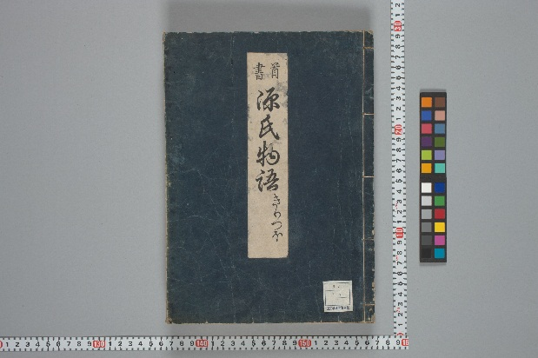・全画面に資料を収め、天地左右に過大な余白を設けない。

・カラーチャート：撮影する全てのコマにカラーチャートを写しこむ。原則として資料の右側あるいは下側の余白に配置するが、資料の形態により上側あるいは左側に配置しても良い。一文献におけるカラーチャートの位置は原則として変更させない。

・スケール：各文献の「箱」「帙」「書袋」「本体資料」ごとの最初に相当するコマに、資料の正位置での右側と下側に置いて写し込む。

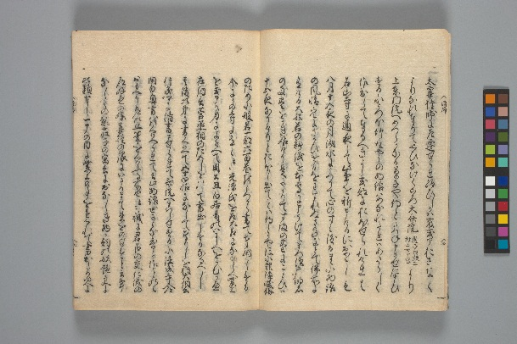・冊子本は、原則として見開きを１コマに撮影する。

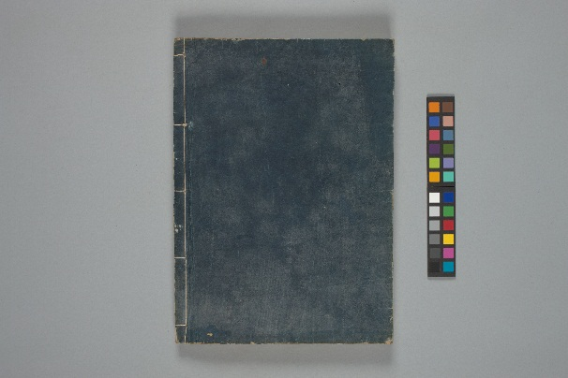・資料は、表紙から裏表紙、表紙裏の余白も含めて、全ページ漏れなく忠実に撮影する。

・見返しが剥離しており、その裏面に書き入れがある場合は、その箇所も撮影対象とする。

・ただし裏面を撮影する際は、紙に折り目を付けないよう充分に注意しながら該当箇所をめくって撮影する。

・紙を折らずに撮影することが困難な場合は、当館担当者に撮影方法を確認する。

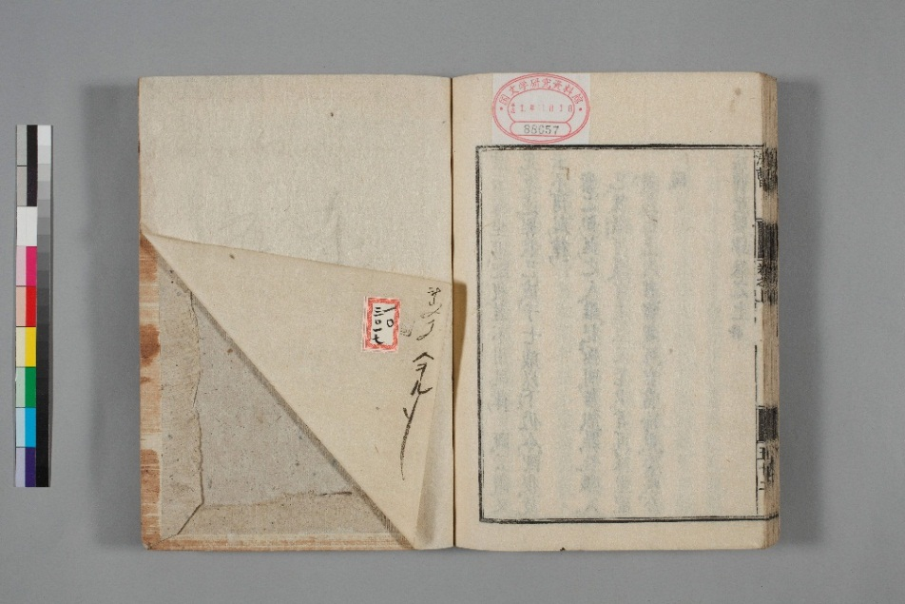

（見返しをめくった状態）

【図2】

・撮影は原則として、「箱」「帙」「書袋」「本体資料（付箋、丁内資料等を含む）」の順番に撮影する。

・カラーチャートを置く。

・1コマ目にはスケールを置く。

・箱の蓋裏、側面などに箱書や書き入れがある場合は、その箇所も撮影対象とする。

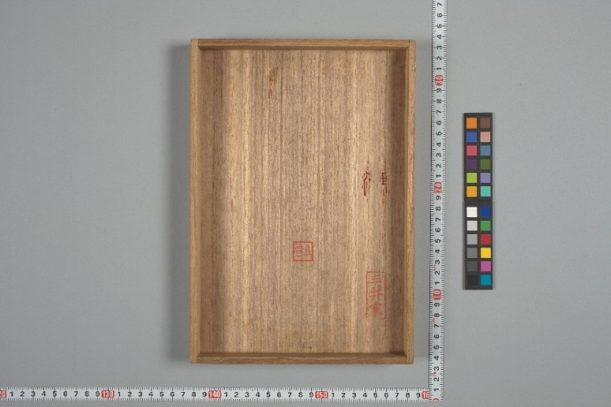

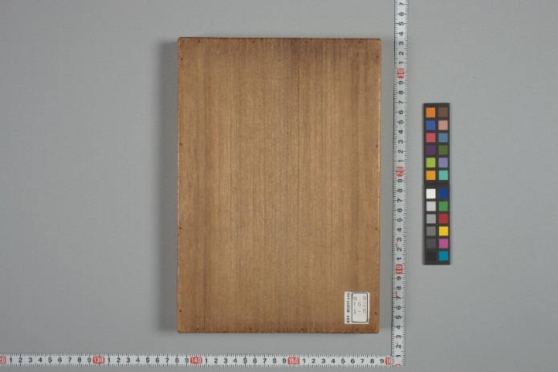

（蓋裏）

・箱の上面や側面等にも文字や文様がある場合、立体的な撮影にも対応できること。

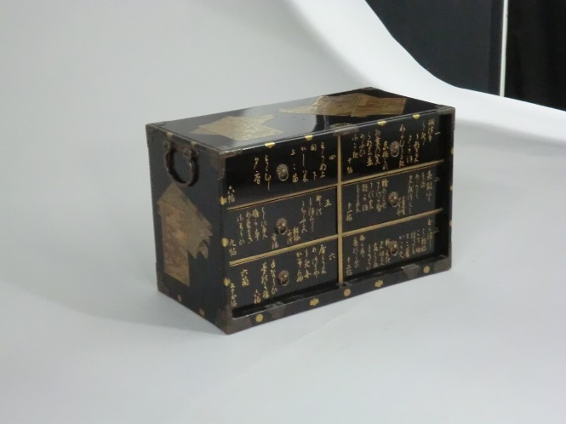

【図3】

・帙は箱の後、書袋及び本体資料の前に撮影する。

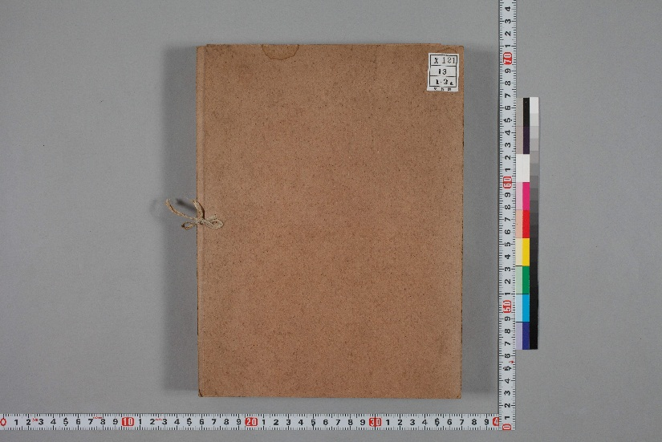・1帙ごとに、本を入れたままで撮影する。

・カラーチャートを置く。

・1コマ目にはスケールを置く。

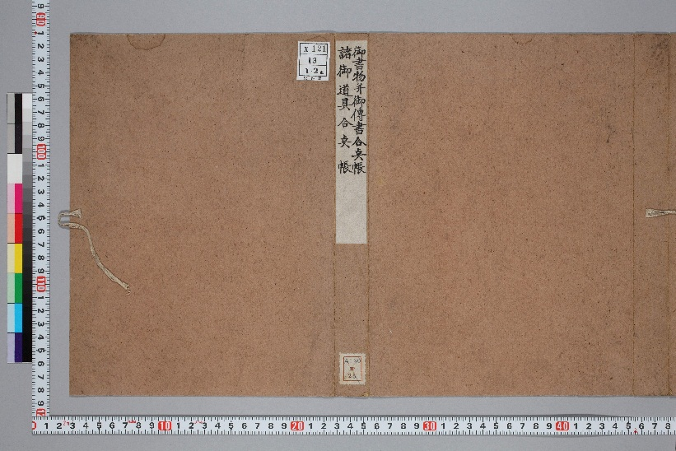

・帙の背、裏などに書き入れなどがある場合は、その箇所も撮影対象とする。

・縮率は変えずに撮影を行い、書き入れがない部分については、多少見切れて撮影しても良いものとする。

（背を撮影するため広げた状態）

■対象資料が歴史史料の場合

・四方帙の場合、史料が収まっている状態と、帙を広げた状態の両方を撮影する。

・帙を広げた状態では、全体像が分かるように撮影する。この際、縮率を変える場合は必ずスケールをおくこと。

・帙を広げた状態の撮影では、帙に書かれた文字等が不鮮明となる場合は、書き入れ部分に焦点をあてたものを別途撮影すること。

【図4】

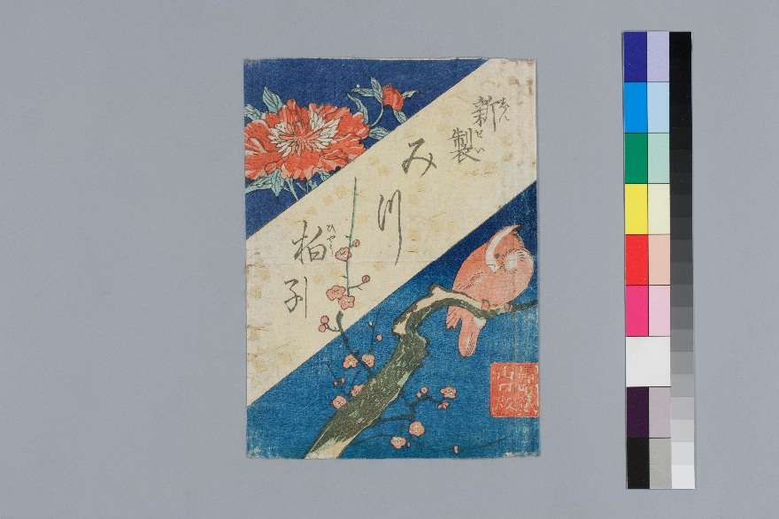・箱、帙の後、本体資料の前に撮影する。

・カラーチャートを置く。

・1コマ目にはスケールを置く。

（書袋・表）

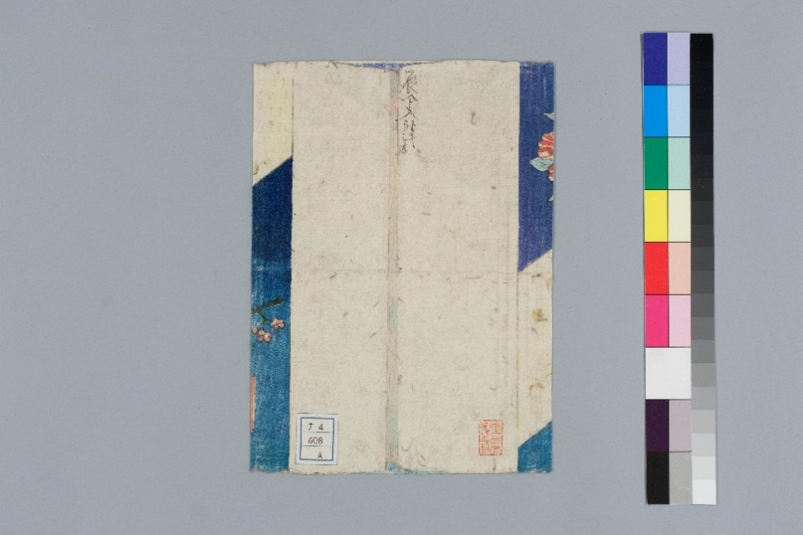・書袋に書入れがあれば、該当箇所も撮影する。

[ 書き入れ ]

（書袋・裏）

※書袋が資料に挟み込んであった場合、もとの場所には戻さず、表紙の上に置いた状態で当館担当者に戻す。

【図5】

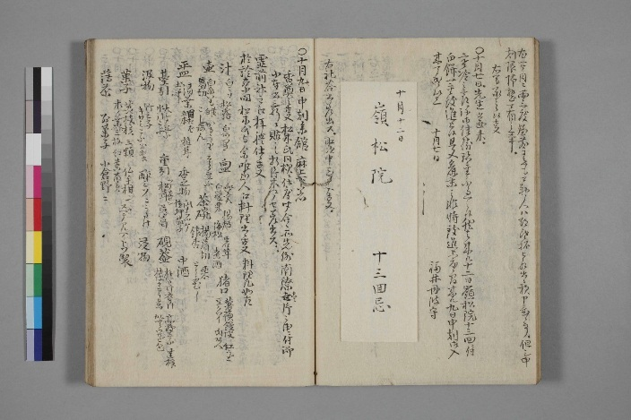・最初に付箋を付したまま撮影する。

・ただし、付箋が白紙（書き入れが全く無し）の場合は、付箋を付したままの状態は撮影対象外とし、めくった状態から撮影する。

[ 付箋 ]

・折り目のつかないように付箋をめくり、付箋の下の本文を撮影する。

・付箋の下の本文がない（付箋をめくってもその下に書き入れが何もない）場合は、付箋をめくった状態での撮影は行わない。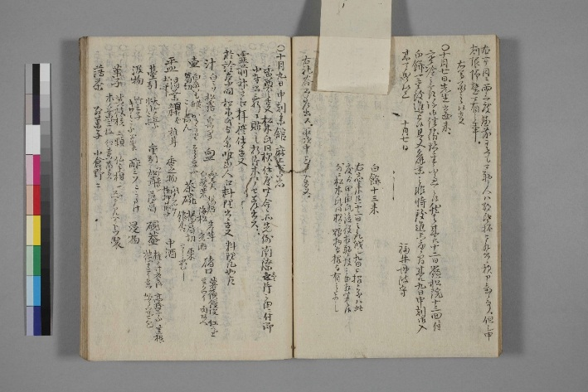

[ めくった付箋 ]

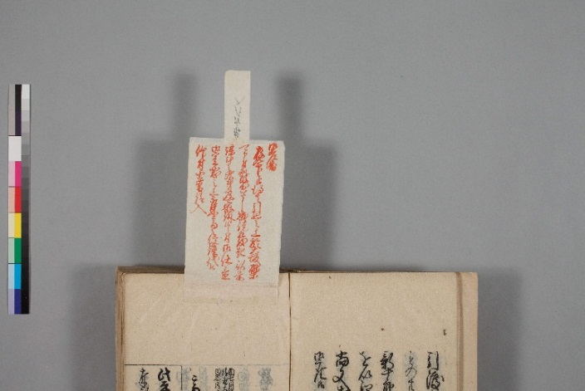・付箋の裏に書き入れがある場合は、縮率を変えず資料を動かして、付箋の裏を撮影する。

・付箋が2枚以上重なっている場合は、前述と同じ手順で、上にある付箋から順番に撮影する。

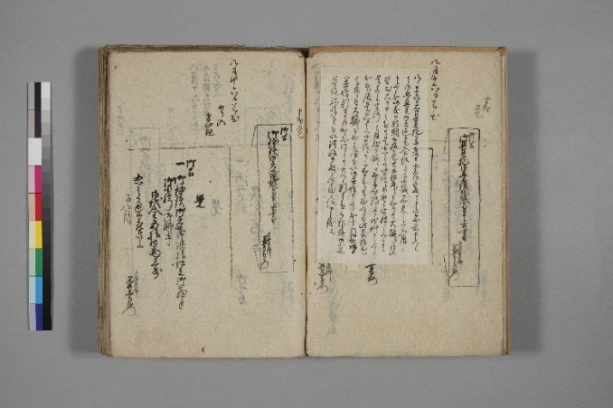

[ 付箋(1) ]

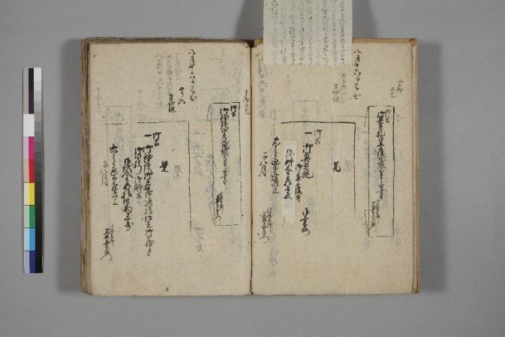

[ 付箋(1) をめくった状態]

[ 付箋(2) ]

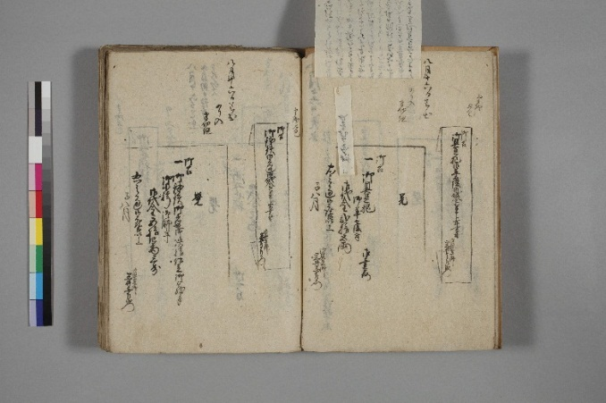

[ 付箋(2) をめくった状態]

■対象資料が歴史史料の場合

・基本的には上記と同じ手順だが、付箋の現状も撮影する。また付箋が白紙（書き入れが全く無し）の場合であっても、付箋を付したままの状態を必ず撮影する。

【図6】

・本体資料の撮影の後、最後に撮影する。

・スケール、カラーチャートを置く。

・裏面にも書き入れがある場合は、裏面も撮影対象とする。

・極札が紙に包まれている、あるいは袋に入っている場合、その紙・袋に書き入れがなければ極札のみの撮影とする。書き入れがある場合は、紙・袋も撮影する。

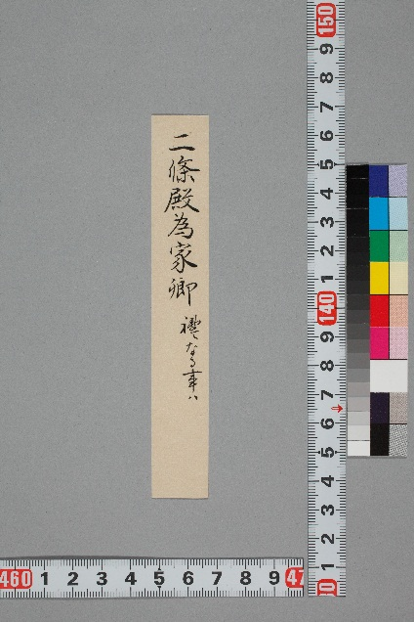

（極札）

【図7】

<基本形>

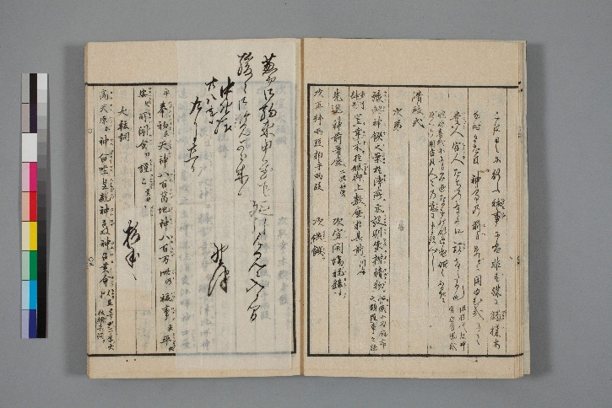・挟み込み資料が、剥離はしているが明らかに剥がれる前の位置・状態が分かる場合は、なるべくその位置に置いて撮影する。

・場所が特定できない場合は、本体資料の上、見開き左側ページに置いて撮影する。

[ 挟み込み資料 ]

・挟み込み資料の裏に書き込みがある場合は、裏面をおもてに置いた状態のものも同様に撮影する。

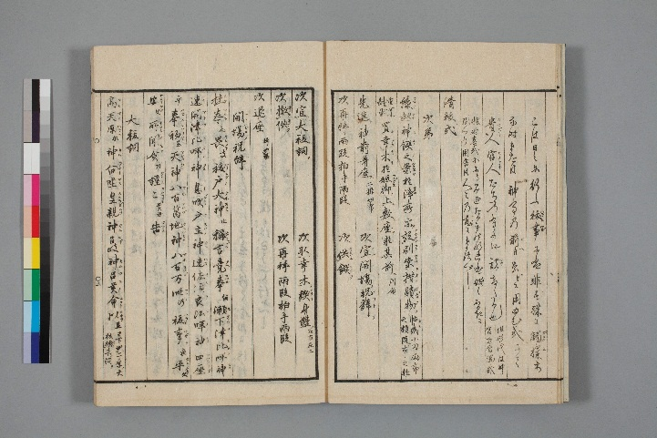・次に挟み込み資料を置かない状態で同ページを通常どおり撮影する。

<挟み込み資料が小さく、本体資料の余白に置ける場合>

・挟み込み資料が小さく、縮率を変えない状態で余白（グレーの台紙上）に挟み込み資料を置ける場合は、そこに挟み込み資料を置いて撮影を行う。

・この場合、挟み込み資料を余白に置いてない状態での撮影は不要。

・挟み込み資料の裏に書き込みがある場合は、裏面をおもてに置いた状態のものも撮影する。

・本体資料の高さと、余白に置いた挟み込み資料の高さとに差があり、焦点が合わなくなる場合は、挟み込み資料の下に上げ底となる物を置き、高さを調節すること。ただし、資料の破損等の恐れがある物は、挟み込み資料の下に置かないこと。

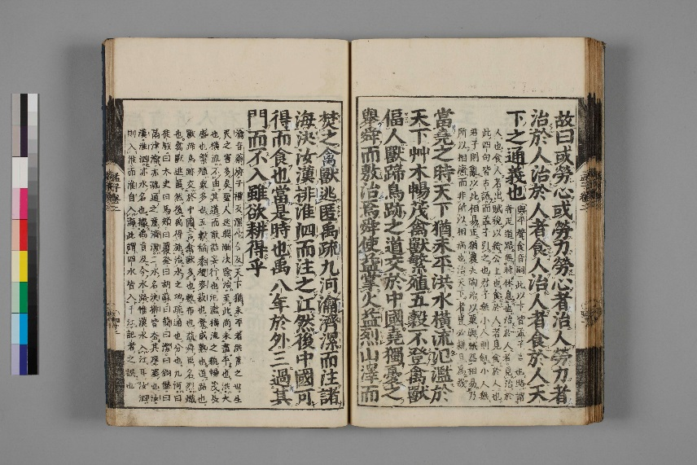

小さな挟み込み資料が

置ける場所の範囲。

（グレーの台紙上）

※挟み込み資料の形状（縦長、横長など）によって、置く位置を適宜決めること。

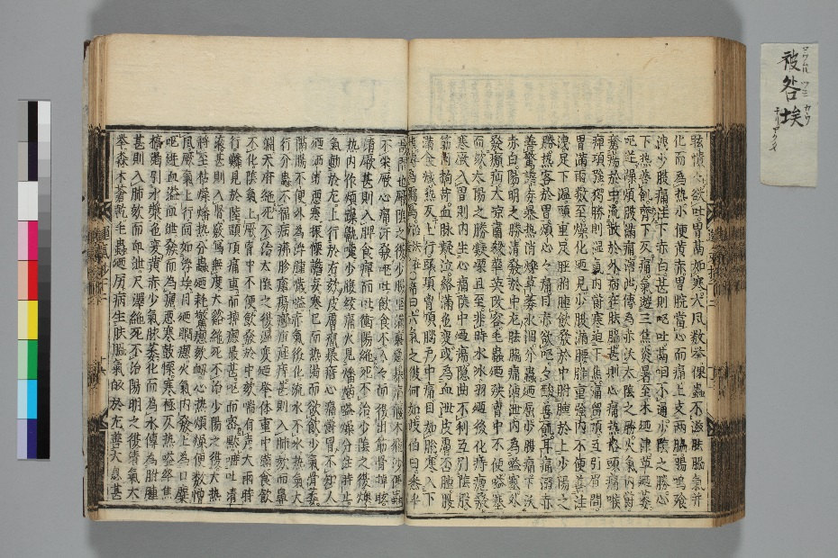

（挟み込み資料を右上に置いた例）

<挟み込み資料が大きく、畳まれた状態で挟み込まれていた場合>

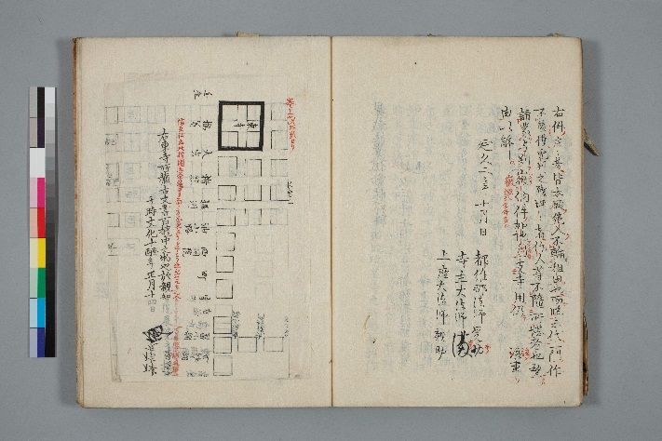・挟み込み資料が大きく、畳まれた状態で挟み込まれていた場合は、その資料が挟まれていたページの上に置き、その状態のまま見開きで撮影する。

[ 畳まれた挟み込み資料 ]

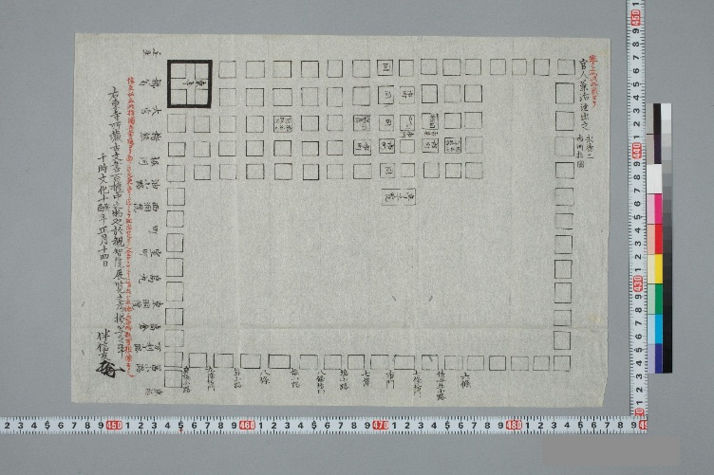・次に、挟み込み資料のみを単独で撮影する。なお、この撮影において縮率が変わる場合はスケールを必ず付与する。スケールは、右側だけではなく可能な限り下側にも置く。

（挟み込み資料・単体）

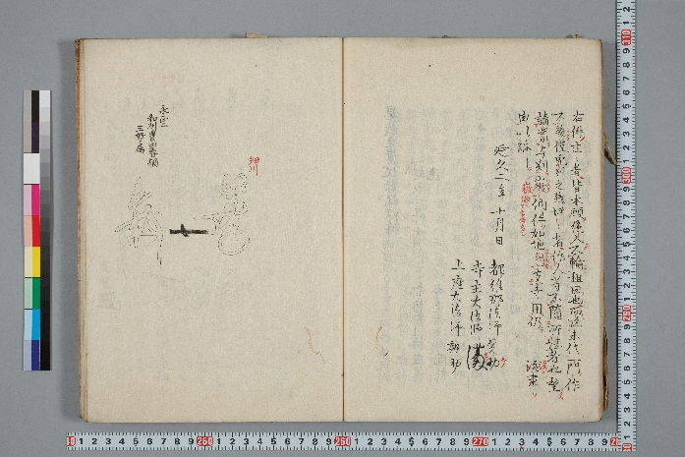・次に、挟み込み資料を置かない状態で同ページを通常どおり撮影する。挟まれていたページが白紙であっても挟み込み資料を置いていない状態のものを必ず撮影する。

（挟み込み資料・なし）

■対象資料が歴史史料の場合

<挟み込まれているページと箇所が特定できる場合>

・挟み込まれていた資料を、挟み込まれていた位置に置いたままで撮影する。

・次に、挟み込み資料を置いていない状態で通常どおり見開きページを撮影する。

<挟み込まれていたページは特定できるが、具体的な箇所が特定できない場合>

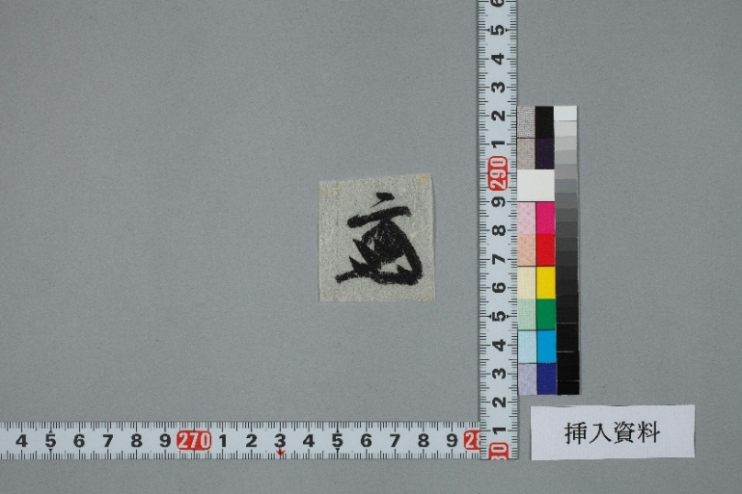・挟み込み資料を置いていない状態で見開きページを撮影する。

・その後、挟み込まれていた資料のみを別のコマとして単独で撮影する。

・このとき、(1)資料の右下に「挿入資料」と印刷した紙片を入れる。(2)縮率を変える場合は必ずスケールを入れる。という2点の処置を行う。

・次のページの撮影を行う。

<挟み込まれていたページ、具体的な箇所が特定できない場合>

・裏表紙（当該資料の最終撮影箇所）の撮影後に、挟み込み資料のみを撮影する。

・資料のみの撮影方法は、上記の「挟み込まれていたページは特定できるが、具体的な箇所が特定できない場合」と同様とする。

※歴史資料の場合は、挟み込み資料が小さく、本体資料の余白に置ける場合であっても、必ず別のコマとして撮影する。

<挟み込み資料が大判、畳み物の場合>

・挟み込まれている場所で、挟み込み資料を本体資料の上に置いた状態で撮影する。

・資料のみを広げて撮影する。このとき、(1)資料の右下に「挿入資料」と印刷した紙片を入れる。(2)縮率を変える場合は必ずスケールを入れる。という2点の処置を行う。

・挟み込み資料の無い状態で撮影する。

※これらに該当しない挟み込み資料があった場合は、当館担当者に撮影方法について必ず確認すること。

【図8】

・丁内資料については、挟み込み資料の撮影方法に準じるものとする。

・原則として、見開き・左ページの袋に入っていたページで、そこに資料を置いて撮影する。

・丁内資料は、撮影後、元の位置（袋の中）に戻すこと。

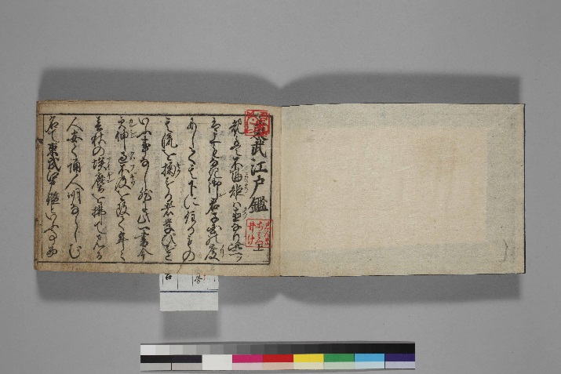■対象資料が歴史史料の場合

・袋の上（または下）から少し丁内資料を出した状態で、通常どおり見開きで撮影する。

[ 丁内資料 ]

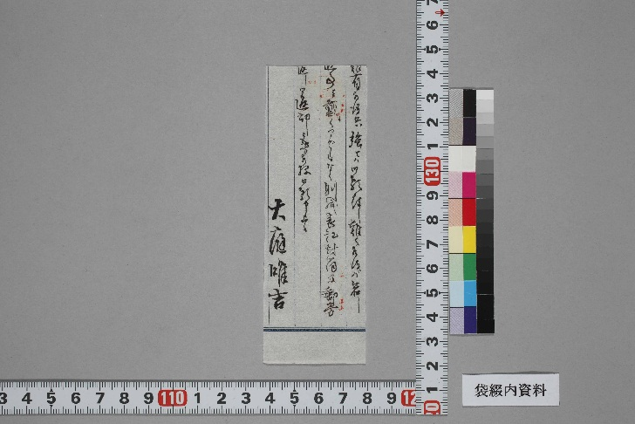

・次に、丁内資料のみを撮影する。このとき、(1)資料の右下に「袋綴内資料」と印刷した紙片を入れる。(2)縮率を変える場合は必ずスケールを入れる。という2点の処置を行う。

（丁内資料・単体）

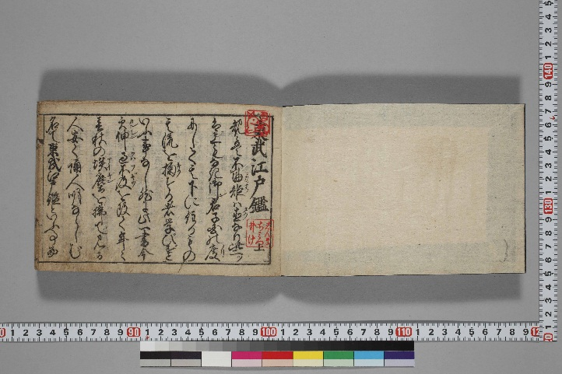・次に、丁内資料が無い状態を通常どおり撮影する。

（丁内資料・なし）

【図9】

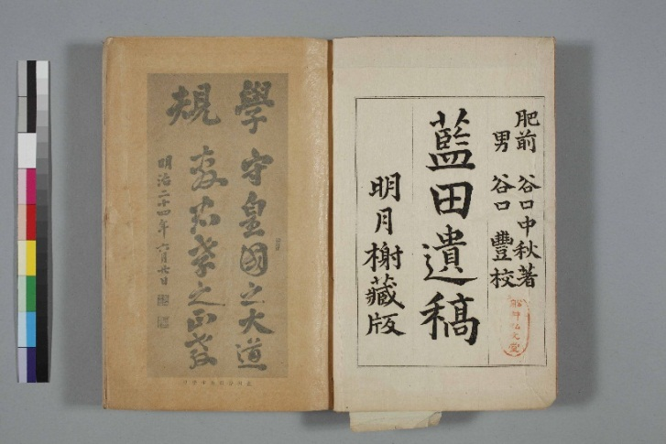・見開きにした状態で撮影する。本文あるいは何らかの書き入れが対のページにある場合は、各々のページを、薄紙を重ねた状態で撮影する。

（薄紙が見開き左側にある状態）

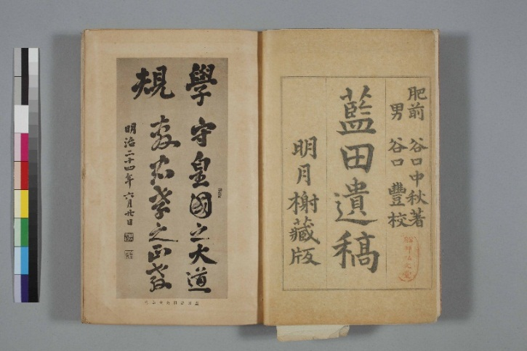

（薄紙が見開き右側にある状態）

・薄紙の対となるページ（見開き右側）が白紙で書き入れがない場合は、撮影対象外とする。

・ただし対となるページが白紙ではなく色の付いた紙の場合、そこに書き入れがなくても撮影対象とする。

※薄紙かどうか判断がつかない場合は、当館担当者に確認する。

■対象資料が歴史史料の場合

・基本的には上記と同じ手順だが、対となるページ（見開き右側）が白紙で書き入れがなかった場合でも、撮影対象とする。

【図10】

■折込み資料の対ページに文字など書入れがある場合

①畳んだ状態 　　②広げた状態（折込み表面）

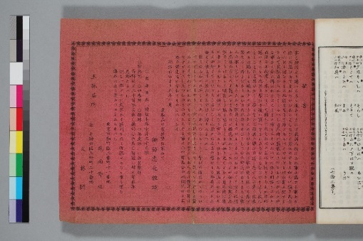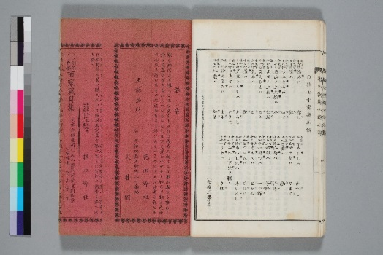

③広げた状態（折込み裏面がある場合） 　　④畳んだ状態

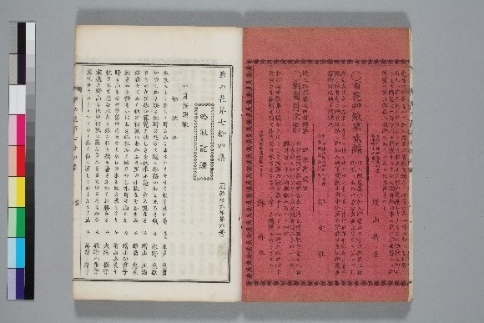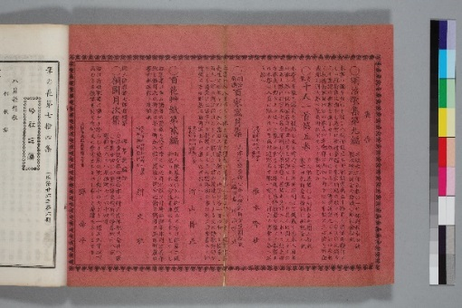

■対象資料が歴史史料の場合かつ挟込み資料の対ページが白紙の場合

・折込み資料の対となるページが白紙の場合、歴史史料の場合は以下の①の状態も撮影対象とする。（国文資料の場合は撮影不要、②の状態から撮影する。）

①畳んだ状態は歴史史料の場合のみ撮影する。　　②広げた状態（折込み表面）

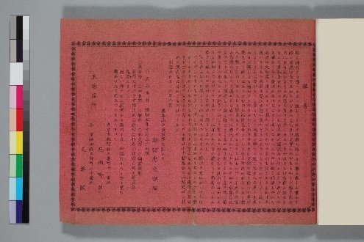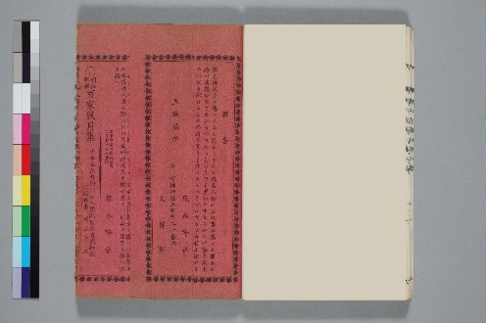

※以降は上記の③④の順に撮影。

【図11】

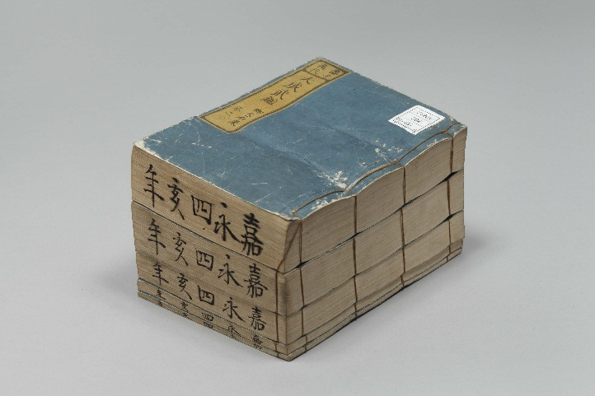・綴りを切る前の画像として、表表紙・背・地が見える状態で撮影する。

・カラーチャートおよびスケールは不要とする。

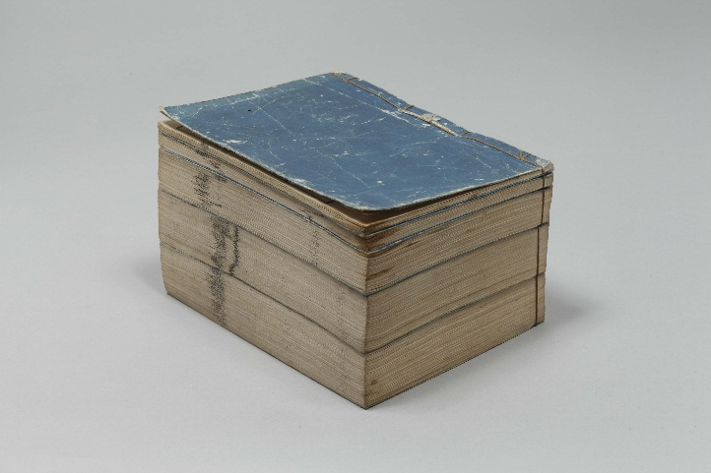・裏表紙・前小口・天が見える状態で撮影する。

・カラーチャートおよびスケールは不要とする。

・上記の撮影後、当館担当者が作業を行うため一旦資料を返却する。

・当館担当者の指示に沿って、1冊目にあたる資料から通常どおり撮影を進める。

【図12】

・原則として見開き1コマで撮影する。

・ただし、見開き１コマが縮率等の条件によって不可能な場合は、１ページを１コマとし、隣接ページの一部を写し込み、対象資料の位置関係を明らかにする。

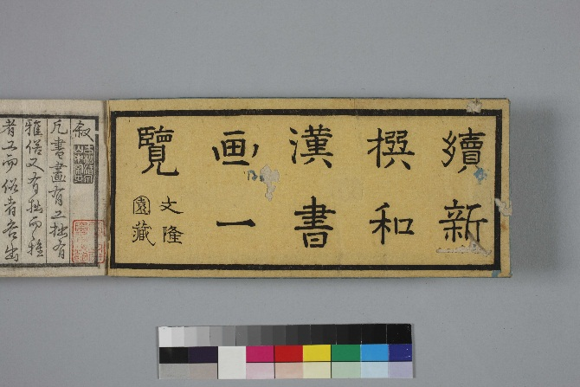

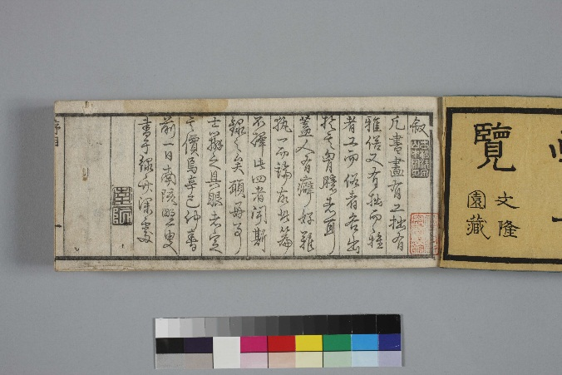

・表紙及び裏表紙を撮影するときは、資料を画面中央に置くこと。

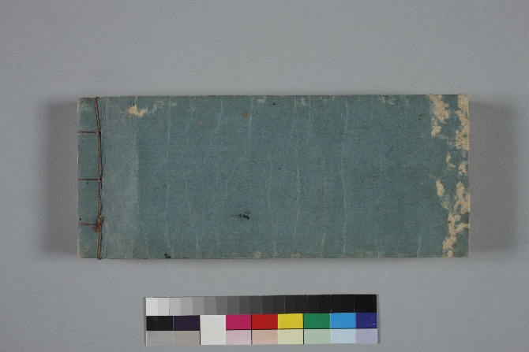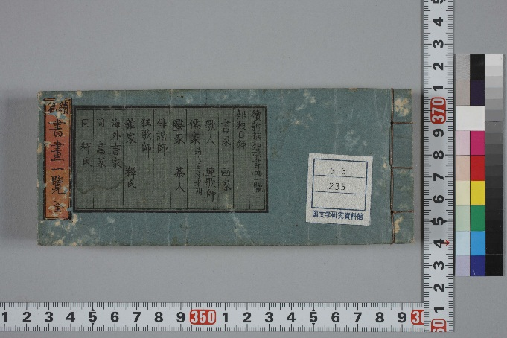

【図13】

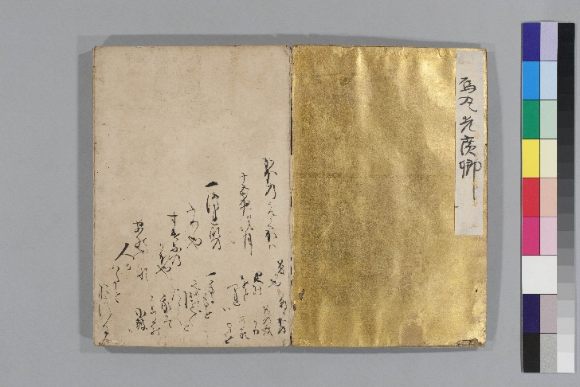・原則として、通常の冊子と同様に見開き（2面）を１コマに撮影する。ただし、絵などが3面以上連続する場合は、当館担当者に撮影方法を確認すること。

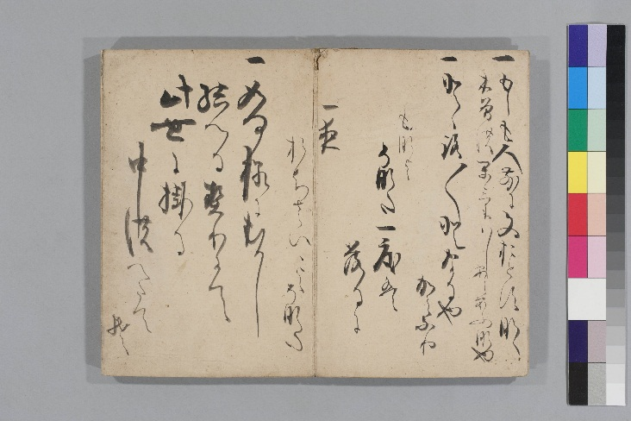

・折本の裏面にも文字が書き込まれている場合は以下の手順で撮影を行う。

①表紙

②本文を見開き（2面）で順番に撮影

③裏表紙

④本文の裏面を、見開き（2面）で順番に撮影

⑤表紙を再撮影

※ただし、④に該当するページが少数の場合は該当ページのみの撮影を行い、⑤表紙の再撮影は行わない。

【図14】

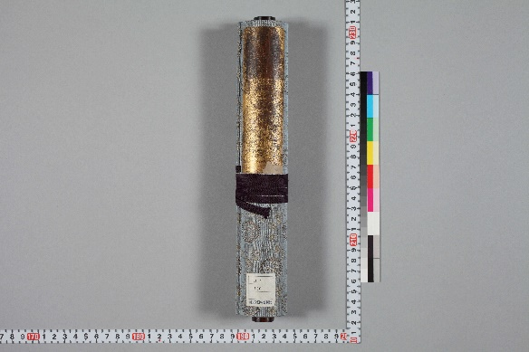

・すべてのコマの下側にスケールを写し込むこと。また、巻いたままの全体像と、表紙を広げた状態を撮影する場合は、下側だけではなく横（縦）にもスケールを置くこと。

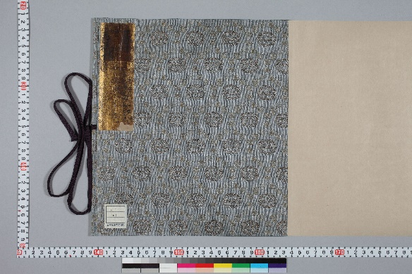

・次に表紙を広げ、表紙右の余白部分も含めて撮影すること。この場合のスケールは、資料の左側および下側に置くこと。

※端裏書があって、裏書または紙背文書のない場合は、端裏書をこの時に撮影しておくこと。そのために表紙撮影の際に端裏書が入らなければ、もう1コマを使って撮影すること。

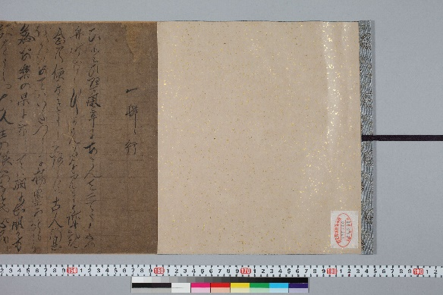

・次に表紙見返し部分から巻末まで余白部分を含めて本文を撮影する。この際、内容上の連続性が明らかになるように１行ないし2行分を前コマと重複させて撮影すること。

※表紙見返し部分を撮影した次のコマの開始位置は、本文冒頭に合わせること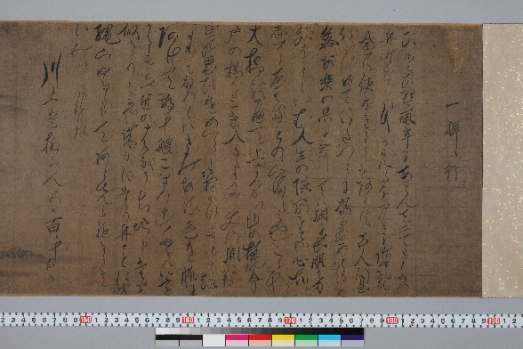

※画が連続する場合、縮率は変えずに画が途中で切れてしまうことがないよう撮影すること。切れてしまう場合は当館担当者に相談すること。

※裏書（端裏書のみの場合を除く）または紙背文書のあるものは、裏の部分を文脈に沿って、本文と同様にすべて撮影すること。

【図15】

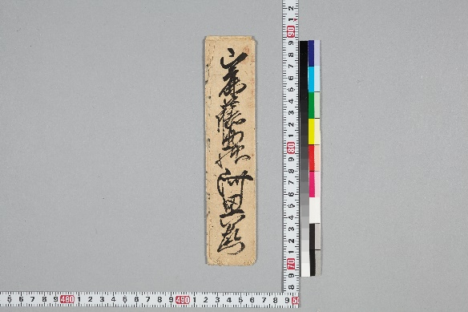・畳んだままの全体像を撮影する。その場合、下側だけではなく横（縦）にもスケールを置くこと。

※畳んだままの状態で裏書きがある場合、書簡本文の最後に撮影すること。

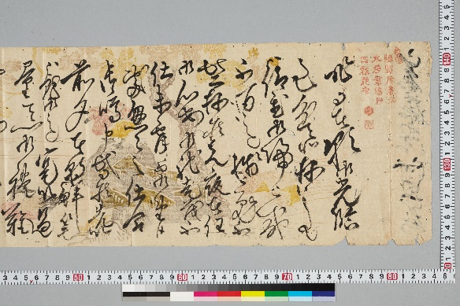・次に書簡を広げ、冒頭から巻末まで余白部分を含めて本文を撮影する。この際、内容上の連続性が明らかになるように１行ないし2行分を前コマと重複させて撮影すること。先頭コマのスケールは、下側だけではなく横（縦）にもスケールを置くこと。

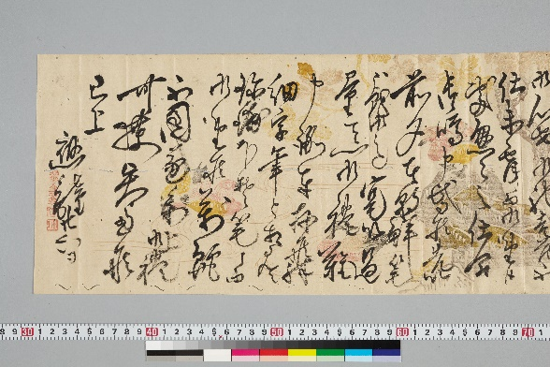

・書簡が複数枚に断裂（剥離）していた場合、縮率は１紙毎に変えず、全て同縮率で撮影すること。

※１紙毎の大きさが極端に異なる場合は当館担当者に相談すること。

【図16】

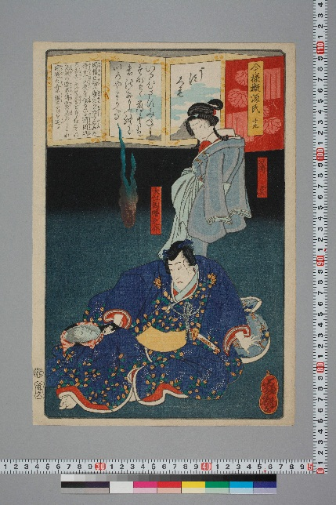・一枚ものの資料の場合も、他の資料と同様に正位置での右側と下側にスケールを置いて写し込ませる。

・本体（表面）の1コマでの撮影が難しい場合は、分割撮影の規定に沿って分割撮影を行う。

・本体の裏面に書き入れがある場合は、裏面も撮影対象とする。

【図17】

・地図や双六などの畳み物を撮影する場合は、原則として1面を1コマに撮影する。

・表紙、本体（表面）、裏表紙の順番で撮影する。

・本体（表面）の1コマでの撮影が難しい場合は、分割撮影の規定に沿って分割撮影を行う。

・本体の裏面に書き入れがある場合は、裏面も撮影対象とする。

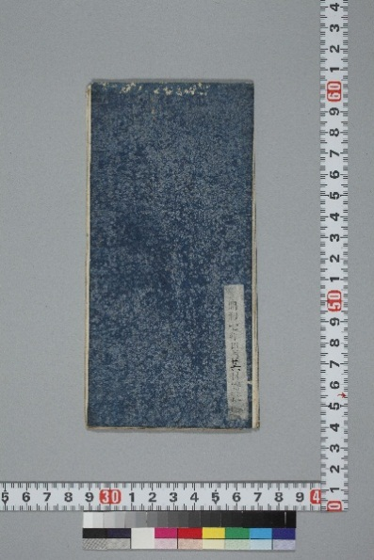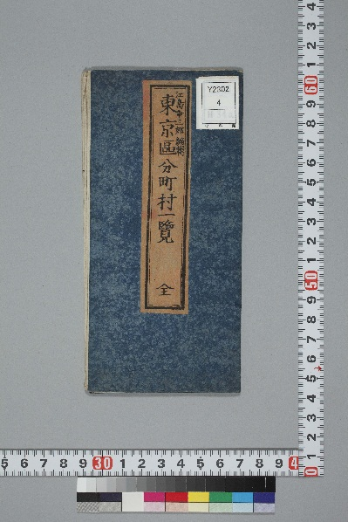

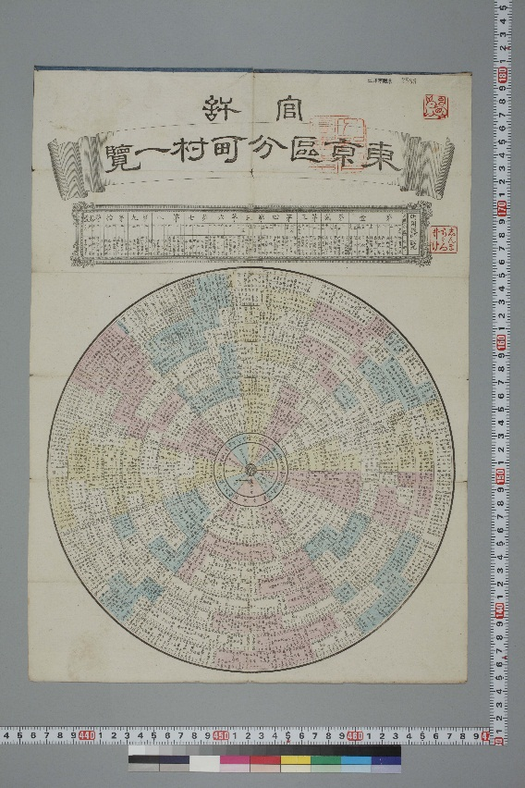

【図18・分割撮影】

・分割撮影をすべき資料の撮影に先立ち、記入済みの「分割撮影記録票」を撮影する。

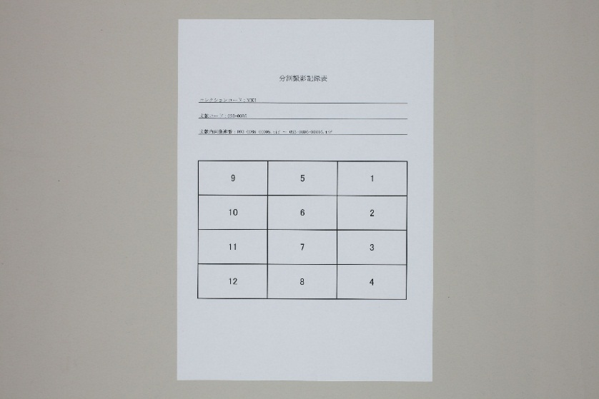

・その後、記録票にある通りの順番で分割撮影を行う。

・撮影の際は、隣接部分を写し込み、対象資料の位置関係を明らかにすること。

※なお2分割の場合は「分割撮影記録票」の作成と記録票の撮影は行わず、3分割以上の場合に上記の手順で撮影を行うこと。（ただし、2分割の場合も隣接部分の写し込みは必ず行うこと。）